REQUERIMENTO Nº 661/09
De Providências

“Quanto à possibilidade de fechar uma erosão no início da Rua Osório Ganéo, e melhorias nas demais ruas no Bairro Recanto Paraíso, Região do Caiubi”.

Considerando-se que, este vereador foi procurado por diversos proprietários de chácaras da região, solicitando providências quanto à possibilidade de fechar uma erosão no início da Rua Osório Ganéo e melhorias nas demais ruas no Bairro Recanto Paraíso, Região do Caiubi, e (fotos anexas), e

Considerando-se que, a erosão encontra-se no meio da passagem,

REQUEIRO à Mesa, na forma regimental, depois de ouvido o Plenário, oficiar ao Senhor Prefeito Municipal, solicitando-lhe providências junto ao setor competente, quanto à possibilidade de fechar uma erosão no início da Rua Osório Ganéo e melhorias nas demais ruas no Bairro Recanto Paraíso, Região do Caiubi.

Plenário “Dr. Tancredo Neves”, em 18 de março de 2009.

José Luis Fornasari
“Joi Fornasari”
-Vereador-

REQUERIMENTO Nº /09
De Providências

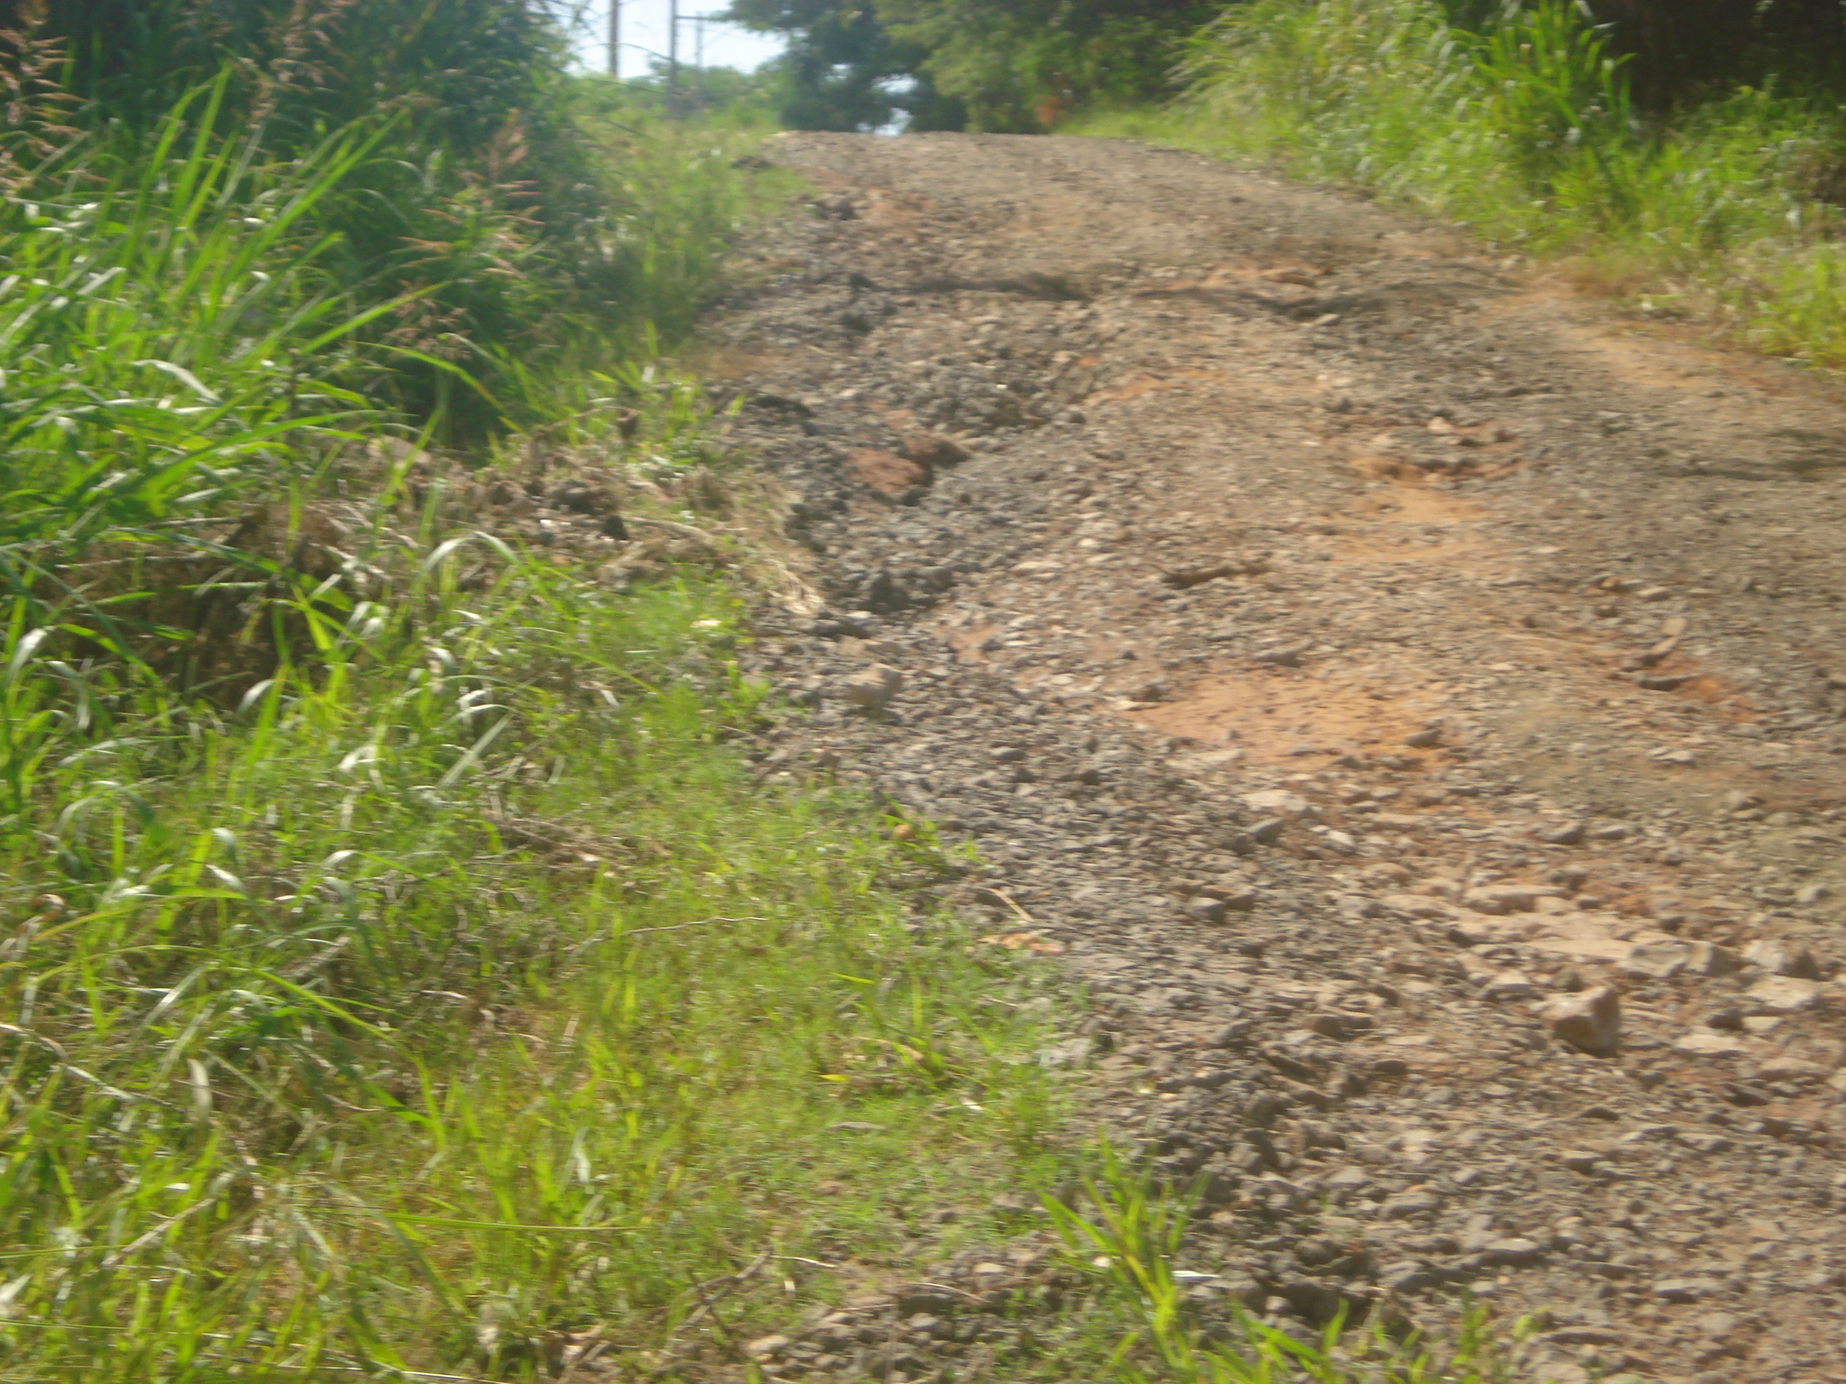
“Quanto à possibilidade de fechar uma erosão no inicio da Rua Osório Ganeo e melhorias nas demais ruas no Bairro Recanto Paraíso, Região do Caiubi”.

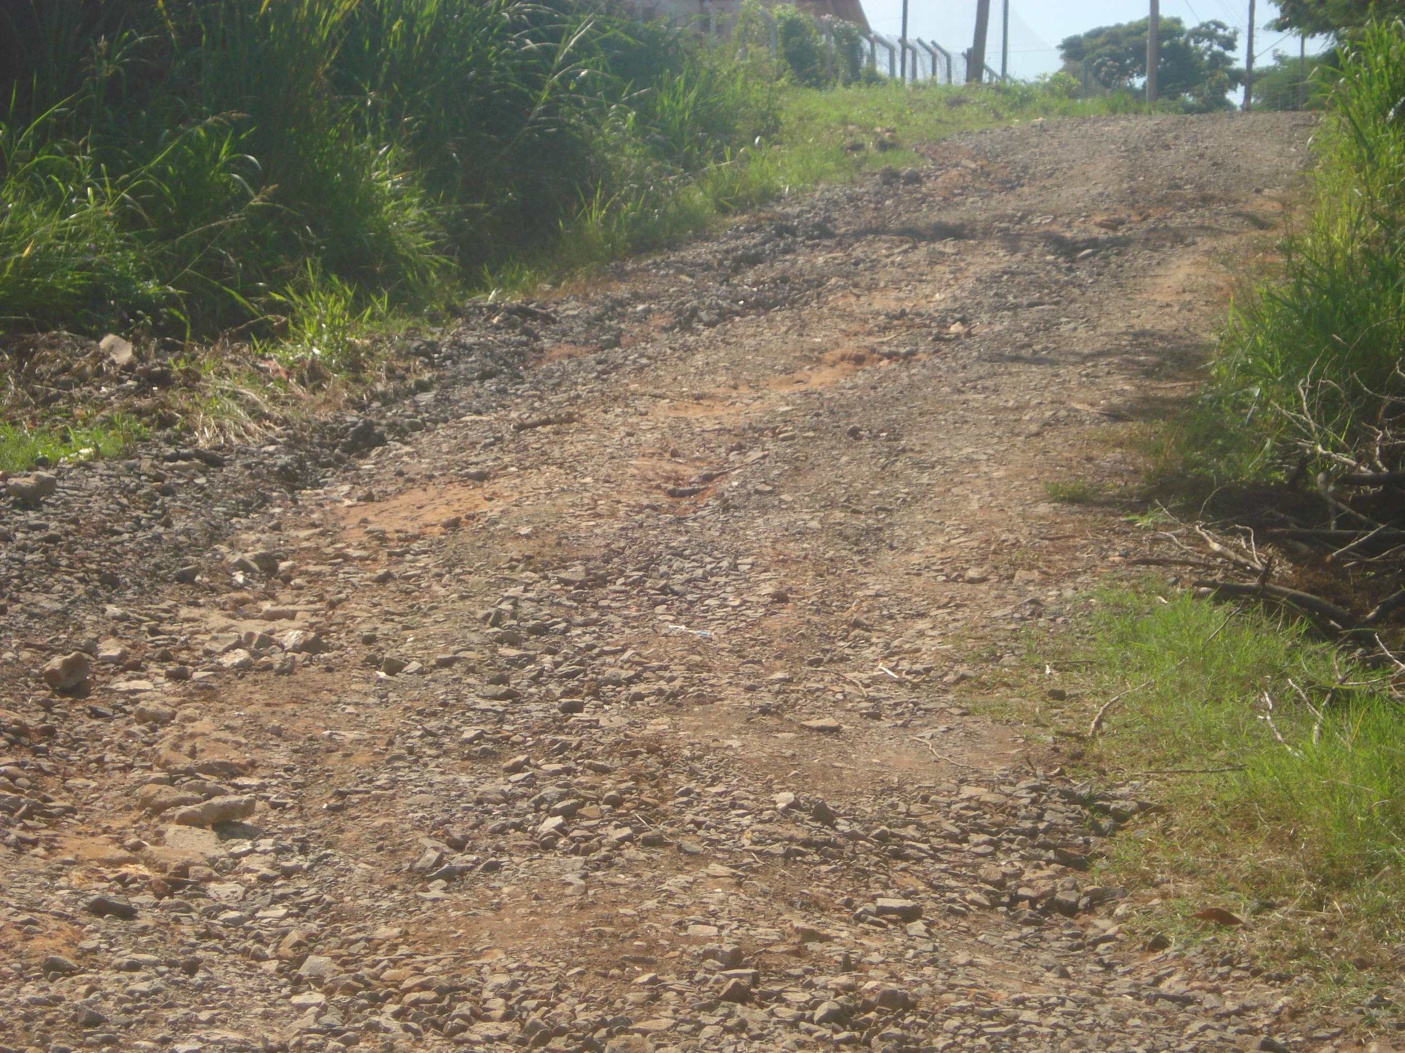

18/3/2009

